Поговоримо...

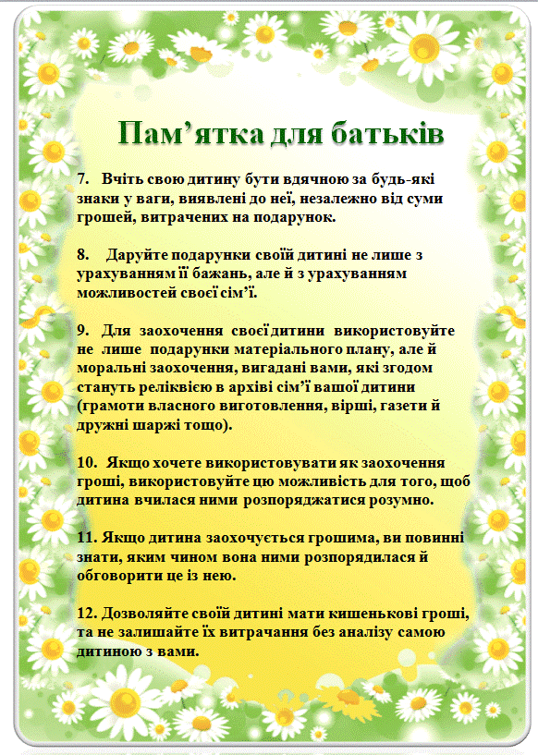***Психологічна газета №5, березень 2020р***

**Пляхівський загальноосвітній навчально-виховний комплекс І-ІІ ст.**

**«Школа-дитячий сад»**

***Сьогодні в номері:***

*Пам'ятка для батьків про створення сприятливої сімейної атмосфери*

***Стор.4***

*Про батьківський авторитет*

***Стор.1-4***

*Як потурбуватися про психічне здоров’я дитини*

***Стор. 5***

Як управляти собою в стресових ситуаціях

***Стор. 6***

*Як говорити з дітьми про епідемію*

***Стор. 7***

**З повагою практичний психолог**

**Беган Лілія Юріївна**

[**Про батьківський авторитет**](https://sch32.edu.vn.ua/2-sch32/75-psikhologichni-umovi-stvorennya-situatsiji-uspikhu-na-urotsi)

Авторитет батьків — важлива складова успішності виховання дітей у родині. Набуття авторитету в очах власної дитини — копітка праця батька та матері.

Авторитет батьків в очах дитини — це, перш за все, бажання дитини розмовляти з батьками відверто. Авторитетні батьки не ставлять перед собою завдання покарати дитину, для них важливим є усвідомлення дитиною провини як такої. Авторитет батьків — не в тому, щоб підвищувати голос або брати в руки пасок, а в тому, щоб без зайвих істерик проаналізувати ситуацію та висунути до дитини цілком зрозумілі та обґрунтовані вимоги. Авторитет батьків багато в чому залежить від того, наскільки вони самі вміють вибачати й вибачатися.

Чи можете ви вибачитися перед власною дитиною? Якщо дитина ніколи не мала подібного досвіду у власній родині, то не буде просити вибачення.

Ще одна досить важлива умова авторитету батьків в очах своїх дітей — відсутність остраху критики з боку навіть наймолодших членів родини. Діти XXI століття мають ширші інформаційні можливості, аніж їхні батьки, та вміють набагато більше своїх батьків. Тим, хто прагне зберегти, батьківський авторитет, радимо вчитися у власних дітей.

А.С. Макаренко розглядає «смисл батьківського авторитету в тому, що він не потребує ніяких доказів, що він приймається як безсумнівне достоїнство старшого, як його сила і цінність, яка видна, так би мовити, простим дитячим оком. Батько і мати в очах дитини повинні мати цей авторитет. Часто доводиться чути запитання: що робити з дитиною, коли вона не слухається? Ось це саме «не слухається» і є ознакою того, що батьки в її очах не мають авторитету.

Дехто із батьків вважає, що авторитет дається з природи, що це – особливий талант. Якщо таланту нема, то нічого і зробити не можна, залишається тільки позаздрити тому, в кого такий талант є. Ці батьки помиляються. Авторитет може бути організований в кожній сім’ї, і це навіть не дуже важка справа. На жаль, трапляються батьки, які організовують такий авторитет на фальшивих основах. Вони прагнуть, щоб діти їх слухалися, це їхня мета. А насправді – це помилка. Авторитет і слухняність не можуть бути метою виховання. Мета повинна бути тільки одна: правильне виховання. Тільки цієї однієї мети й треба прагнути. Дитяча слухняність може бути одним із шляхів до цієї мети. Саме ті батьки, які про справжню мету виховання не думають, добиваються слухняності ради самої слухняності. Якщо діти слухняні, батькам живеться спокійно. От оцей самий спокій і є їх справжньою метою, але ні спокій, ні слухняність не зберігаються довго. Авторитет, побудований на фальшивих основах, допомагає тільки дуже короткий час, скоро все руйнується, не залишається ні авторитету, ні слухняності»

А.С.  Макаренко виділяє види фальшивого авторитету:

1) **Авторитет придушення** – найчастіше такий авторитет має батько. Батько завжди сердитий, за кожну дрібницю вибухає громом, при кожній слушній чи неслушній нагоді хапається за палицю або ремінь, на кожне запитання відповідає грубістю, за кожну провину дитину карають.

*Наслідки:* батьківський терор тримає в страху всю сім’ю. Він завдає шкоди не тільки тому, що залякує дітей, але й тому, що робить матір служницею, нульовою істотою. Такий авторитет нічого не виховує, він тільки привчає дітей якнайдальше триматися від страшного татуся, він породжує дитячу брехню та людське боягузтво, і водночас він виховує в дитині жорстокість. Із затурканих і безвольних дітей виходять потім або нікчемні люди, або самодури, які все своє життя мстять за придушене дитинство.

2) **Авторитет віддалі** – батьки та матері серйозно переконані, щоб діти слухалися, треба менше з ними розмовляти, якнайдальше триматися, зрідка тільки виступати у вигляді начальства. Батько окремо від дітей обідає, має свій кабінет, з якого він появляється коли-не-коли. У випадку використання такого авторитету матір’ю спостерігаємо свої інтереси, своє життя, свої думки; діти перебувають у віданні бабусі чи домашньої робітниці.

3) **Авторитет чванства** – особливий вид авторитету віддалі. Батьки вважають себе найбільш заслуженими, найважливішими діячами, показують цю особливість на кожному кроці, а також і своїм дітям. Дома вони навіть більше бундючаться та надуваються, ніж на роботі, вони тільки й роблять, що говорять про свої достоїнства, вони звисока ставляться до інших людей.

*Наслідки:* за прикладом батьків починають чванитись і діти. Перед друзями вони теж виступають не інакше, як з хвастовитим словом, на кожному кроці повторюючи: мій тато – начальник, мій тато – командир.

4) **Авторитет доброти** – дитяча слухняність організовується не поцілунками та лагідними словами, а поступливістю, добротою батьків. Тато і мама виступають перед дитиною в образі доброго ангела. Вони все дозволяють, їм нічого не шкода, вони не скупі, вони чудові батьки. Вони бояться всяких конфліктів, вони люблять сімейний мир, вони ладні чим завгодно пожертвувати, аби тільки все було гаразд.

*Наслідки:* діти починають просто командувати батьками, батьківське непротивлення відкриває найширший простір для дитячих бажань, примх, вимог.

5) **Авторитет підкупу** – слухняність купується подарунками та обіцянками. Батьки, не соромлячись, так і кажуть: будеш слухатись, куплю тобі коника, будеш слухатись, підемо в цирк.

У сім’ї можливе певне заохочення. Але ні в якому разі не можна дітей преміювати за слухняність, за добре ставлення до батьків. Можна преміювати за добре навчання, за виконання справді якоїсь важкої роботи (не можна наперед оголошувати премію).

6) **Авторитет педантизму** – батьки переконані що діти повинні кожне батьківське слово вислуховувати з трепетом, що їхнє слово – це святиня. Свої розпорядження вони дають холодним тоном, і раз воно дане, то негайно стає законом. Такі батьки найбільше бояться, щоб діти не подумали, що тато помилився, що тато – людина нетверда. Якщо тато сказав: «Завтра буде дощ, гуляти не можна», то хоч би завтра була і добра погода, однаково вважається, що гуляти не можна. На кожний день вистачає для таких батьків справи, в кожному русі дитини вони вбачають порушення порядку та законності і пристають до неї з новими розпорядженнями. Життя дитини, її інтереси, її ріст проходять повз батьків. Вони нічого не бачать, крім свого бюрократичного начальствування в сім’ї.

7) **Авторитет резонерства** – батьки просто «заїдають» дитину нескінченними повчаннями та повчальними розмовами. Замість того щоб сказати дитині кілька слів, може, навіть і в жартівливому тоні, батьки саджають дитину проти себе і починають нудну і надокучливу промову. Такі батьки вважають, що в повчаннях полягає головна педагогічна мудрість. У такій сім’ї завжди мало радості і усмішки. Батьки хочуть бути в очах дитини непогрішними. Але вони забувають, що діти – це не дорослі, що у дітей своє життя і що треба це життя поважати. Дитина живе емоційніше, палкіше, ніж дорослий, вона менше всього вміє розмірковувати.

8) **Авторитет дружби** – батько і син, мати і дочка можуть бути друзями і повинні бути друзями, але все-таки батьки залишаються старшими членами сім’ї, а діти все-таки залишаються вихованцями. Якщо дружба досягає крайніх меж, виховання припиняється або починається протилежний процес: діти починають виховувати батьків, називати Петьком або Марусею, сміються з них, грубо обривають, повчають на кожному кроці, ні про яку слухняність не може бути й мови. Але немає і дружби, бо ніяка дружба не можлива без взаємної пошани.

9) **Авторитет любові** – у багатьох батьків існує переконання: щоб діти слухалися, треба, щоб вони любили батьків, а щоб заслужити цю любов, слід на кожному кроці показувати дітям свою батьківську любов. Ніжні слова, нескінченні поцілунки, пестощі, признання сиплються на дітей у надмірній кількості. Якщо дитина не слухається, її негайно питають: «Значить, ти тата не любиш?»

Звичайно, існує і справжній батьківський авторитет, корінням якого, на думку А.С. Макаренка, є якнайкраще виконання батьківської справи. Батьки повинні знати, чим живе, цікавиться, що любить, чого не любить, чого хоче й чого не хоче ваша дитина. Батьки повинні знати, з ким вона дружить, з ким грається і в що грається, що читає, як сприймає прочитане. Коли дитина навчається в школі, батьки повинні знати, як вона поводиться в класі, як ставиться до школи й до вчителів, які в неї труднощі.

Все це треба знати, але це зовсім не означає, що дорослі мають набридати своїм дітям постійним і надокучливим розпитуванням, дешевим і настирливим шпигунством. Батьки повинні з самого початку створити такі умови, щоб дитина хотіла розповідати про себе. Тож серед справжніх видів авторитету А.С. Макаренко виділяє:

**Авторитет обізнаності** – передбачає обізнаність батьків з особливостями фізичного і соціального розвитку дитини, її повсякденними успіхами й труднощами.

**Авторитет вимогливості** – передбачає достатній і об’єктивний контроль з боку матері та батька за ретельним виконанням донькою чи сином своїх обов’язків, а також доручень у різних сферах діяльності.

**Авторитет допомоги** – в житті кожної дитини буває багато випадків, коли вона не знає, як треба зробити, коли вона потребує поради і допомоги. Батьківська допомога не повинна бути набридливою, надокучливою, втомливою. В деяких випадках абсолютно необхідно дати змогу дитині самій вибратися з труднощів, треба, щоб вона звикала перемагати перешкоди і розв’язувати складніші питання.

Але завжди потрібно бачити, як дитина виконує завдання, не можна допускати, щоб вона заплуталась і дійшла до відчаю. Іноді навіть треба, щоб дитина бачила вашу настороженість, увагу і довір’я до її сил.

Життя сім'ї багатогранне, і в кожної сім'ї воно—своєрідне. Але є у нас з вами спільна справа—виховання дітей. Батьківський авторитет не здобувається автоматично з появою дитини: він напрацьовується роками самовідданої, щоденної праці.

Пам'ятка для батьків про створення сприятливої сімейної атмосфери

♣ Пам'ятайте: від того, як батьки розбудять дитину, залежить її психологічний настрій на увесь день.

♣ Час для нічного відпочинку кожній дитині потрібний суто індивідуально. Показник один, щоб дитина виспалася і легко прокинулася, коли її будять батьки.

♣ Навчіться зустрічати дітей після уроків. Не варто першим ставити питання: «Які оцінки ти сьогодні отримав?», краще поставити контрольні питання: «Що було цікавого в школі?», «Чим сьогодні займалися?», «Як справи в школі?».

♣ Радійте успіхам дитини. Не дратуйтеся у момент її тимчасових невдач.

♣ Терпляче, з цікавістю, слухайте оповідання дитини про події в її житті.

♣ Дитина повинна відчувати, що її люблять.

♣ Необхідно виключити із спілкування окрики, грубі інтонації.

♣ Створіть в сім'ї атмосферу радості, любові і поваги.

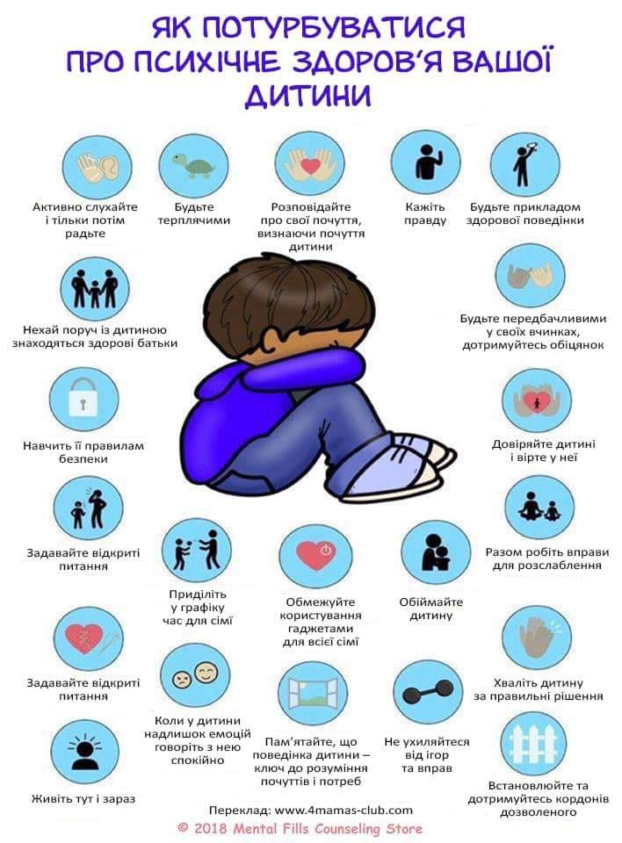

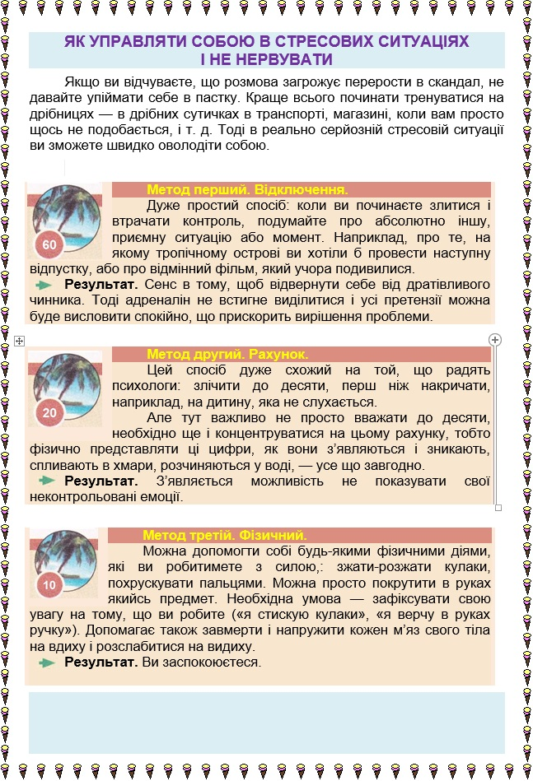

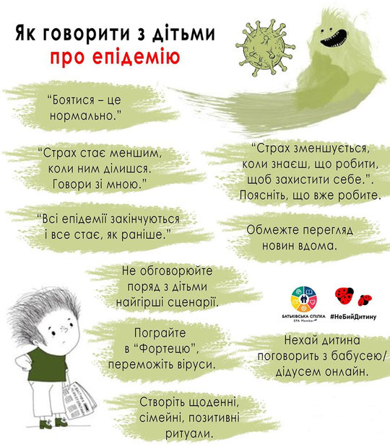ЯК ГОВОРИТИ З ДІТЬМИ ПРО ЕПІДЕМІЮ

Діти відчувають наші тривоги та страхи, тому говорити з ними ПОТРІБНО, не замовчувати складних тем і не ігнорувати цікавість дитини.

**Про що варто сказати дитині:**

1. «Боятися - це НОРМАЛЬНО. Страх - це почуття, яке допомагає нам бути обережними та піклувалися про своє здоров‘я й здоров‘я інших людей».

2. «Якщо тобі страшно, ГОВОРИ мені про це. Страх стає меншим, коли ним ділишся».

3. «Страх зменшується, коли ЗНАЄШ, ЩО РОБИТИ, щоб захистити здоров‘я: дотримуватися карантину, на вулиці й закритих приміщеннях одягати маску та обробляти руки антисептиком/милом, тримати дистанцію від інших людей». Це тимчасові заходи безпеки, які нас захищають.

4. «Всі епідемії ЗАКІНЧУЮТЬСЯ і все стає як раніше».

**Рекомендації для батьків**:

✅ Обмежте перегляд новин вдома. Не варто перевантажувати дитину інформацією. Нехай вдома вона відчуває себе у ЗАХИСТІ й безпеці.

✅ Не обговорюйте поряд з дітьми найгірші сценарії. Діти нічого не можуть зробити, а переживати будуть не менше.

✅ Якщо дитина злякалася якоїсь інформації щодо епідемії - заспокойте її, поясніть, які міри робите ви, щоб захиститися. Запропонуйте дитині збудувати у її кімнаті захисну фортецію, ПОГРАЙТЕСЯ з нею. ПЕРЕМОЖІТЬ всі віруси.

✅ Якщо дитина хвилюється за здоров‘я бабусі чи дідуся, нехай поговорить з ними по скайпу, а вони її заспокоять, що РОБЛЯТЬ все, щоб захистити себе.

✅ Створіть щоденні сімейні РИТУАЛИ, які будуть підтримувати ПОЗИТИВНИЙ настрій у родині: чаювання, ігри, перегляд фільму всією родиною тощо.